5 | Урок биологии в 6в классе (по формированию естественнонаучной грамотности) «Секреты зелёного чая» | Кабинет 22 | Ученики 6 класса | Гребёнкина Анна Анатольевна
6 | Урок английского языка в 6в классе «The secrets of green tea» (обобщение лексического материала по теме «Food») | Кабинет 15 | Ученики 6 класса | Егорейченкова Олеся Юрьевна
7 | Рефлексия «Безумное чаепитие» | Актовый зал | Учителя | Гвоздева Оксана Александровна

Государственное бюджетное общеобразовательное учреждение Самарской области средняя общеобразовательная школа №4 городского округа Чапаевск самарской области

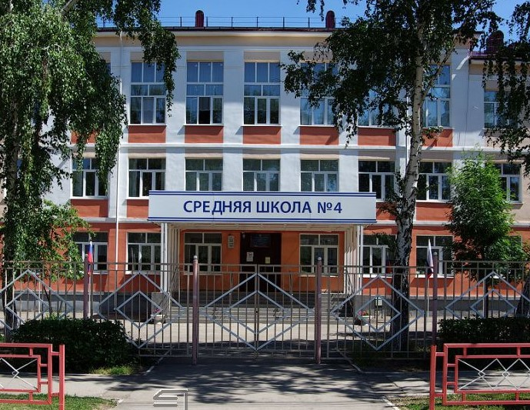

Программа методического семинара
10 марта 2020 года
г.Чапаевск

Методический семинар
«День единого текста:
подходы к организации и проведению»

Направленность семинара: выявление успешных практик, обеспечивающих реализацию требований федерального образовательного стандарта основного общего образования.
Цель семинара: применить на практике новую форму организации образовательного процесса –день единого текста.
Основные понятия и термины семинара: метапредметные результаты, текст, образовательная программа, Федеральный образовательный стандарт, смысловое чтение, сплошной текст, несплошной текст.
Целевая аудитория: учителя школы.

Программа семинара
№ п\п | Название мероприятия, краткое содержание | Место проведения |  | Участники | Ответственный
1 | День единого текста, как способ организации взаимодействия учебных предметов при работе с текстом |  | Актовый зал | Учителя | Гвоздева Оксана Александровна
2 | Урок русского языка в 6в классе (по формированию читательской грамотности) «Секреты зелёного чая» |  | Кабинет 28 | Ученики 6 класса | Гвоздева Оксана Александровна
3 | Урок математики в 6в классе (по формированию математической грамотности) «Секреты зелёного чая» |  | Кабинет 28 | Ученики 6 класса | Брусничкина Светлана Владимировна
4 | Урок технологии в 6в классе «Искусство чайного стола» (формирование функциональной грамотности) |  | Кабинет 28 | Ученики 6 класса | Зинина Галина Юрьевна

